Lección 13: Ecuaciones de multiplicación
- Aprendamos sobre ecuaciones de multiplicación.

Calentamiento: Cuál es diferente: Representaciones
¿Cuál es diferente?
A
B
$3×5$
C
$2×5=10$
D
$7+8=15$

13.1: ¿A cuál ecuación de multiplicación corresponde?
Encuentra una ecuación de la lista que represente cada situación, diagrama o dibujo. Escribe la ecuación. Prepárate para explicar tu razonamiento.
- $3×5=15$
- $4×10=40$
- $2×10=20$
- $10=5×2$
- $30=6×5$
- $4×2=8$
- $16=8×2$
- $4×5=20$
- $50=5×10$
1.
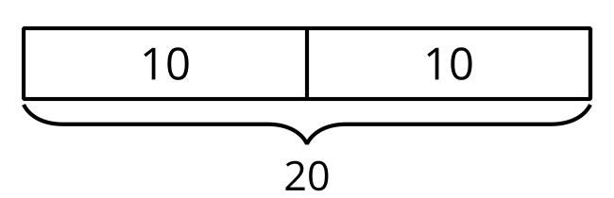
2.
Andre tiene 5 pares de calcetines.
3.
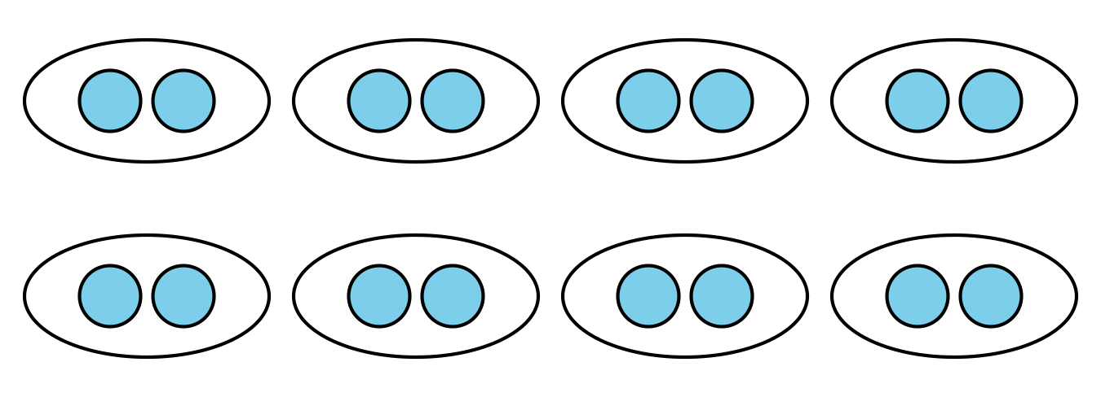
4.
Había 6 manos sobre la mesa. Cada mano tenía 5 dedos.
5.
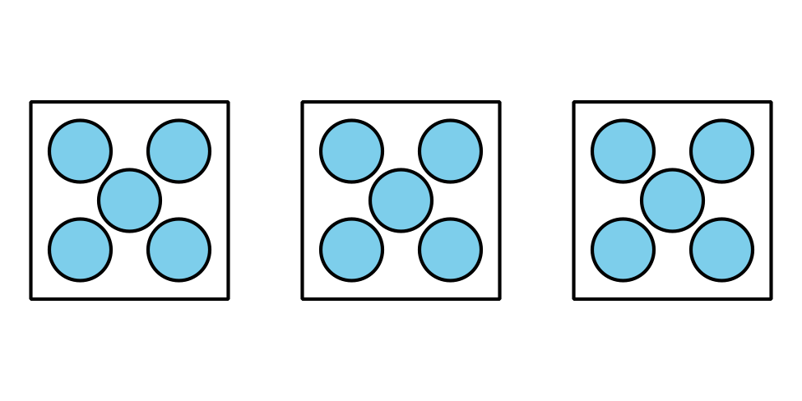
6.
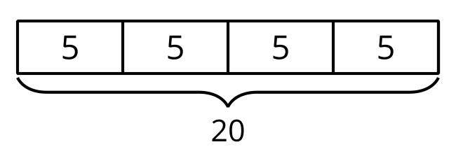
7.
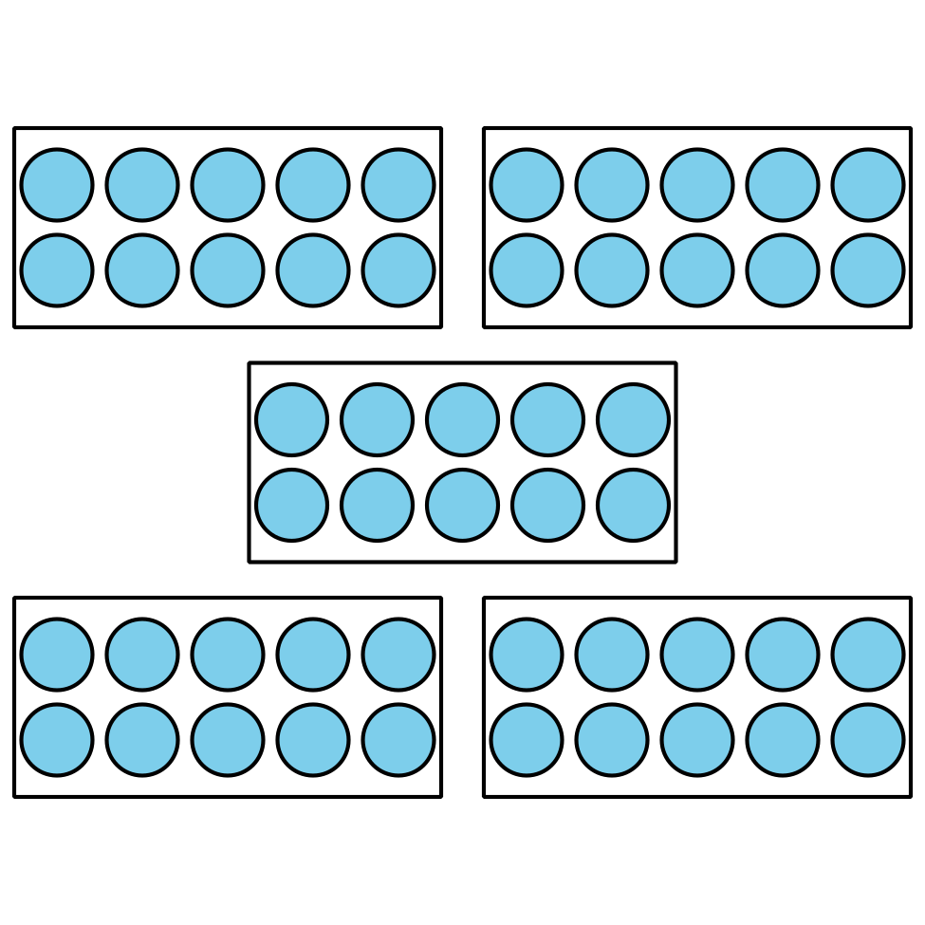
8.
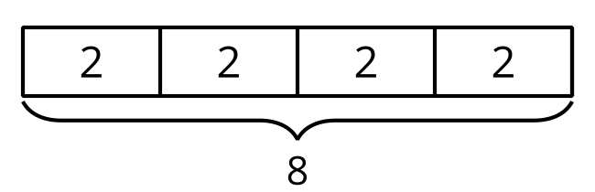
9.
Había 4 cajas de marcadores. En cada caja había 10 marcadores.

13.2: Escribamos ecuaciones de multiplicación
Escribe una ecuación que represente cada situación, dibujo o diagrama. Prepárate para explicar tu razonamiento.
- Un paquete tiene 6 pares de calcetines.

- 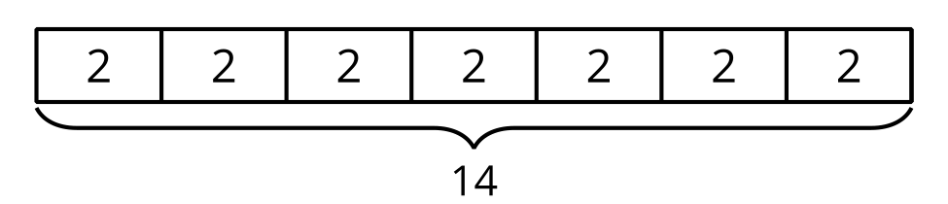
- El cuaderno de Diego tiene 7 secciones. Cada sección tiene 10 páginas.

- 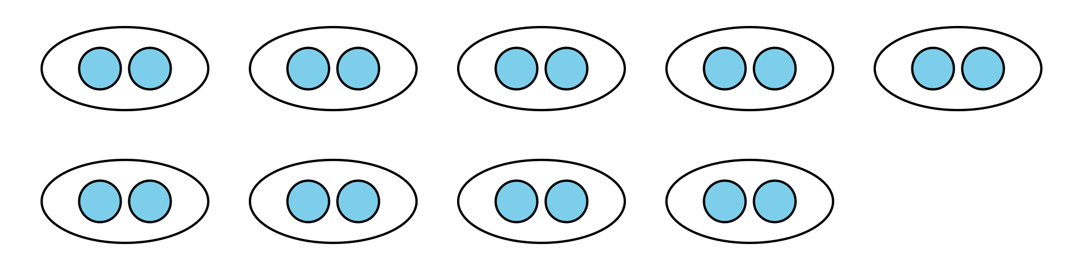

- 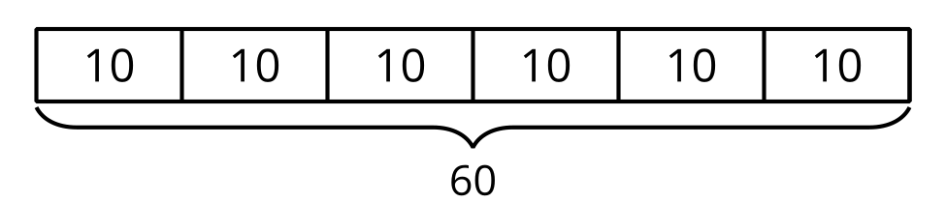
- Elena tiene 4 bolsas de naranjas. En cada bolsa hay 5 naranjas.

- 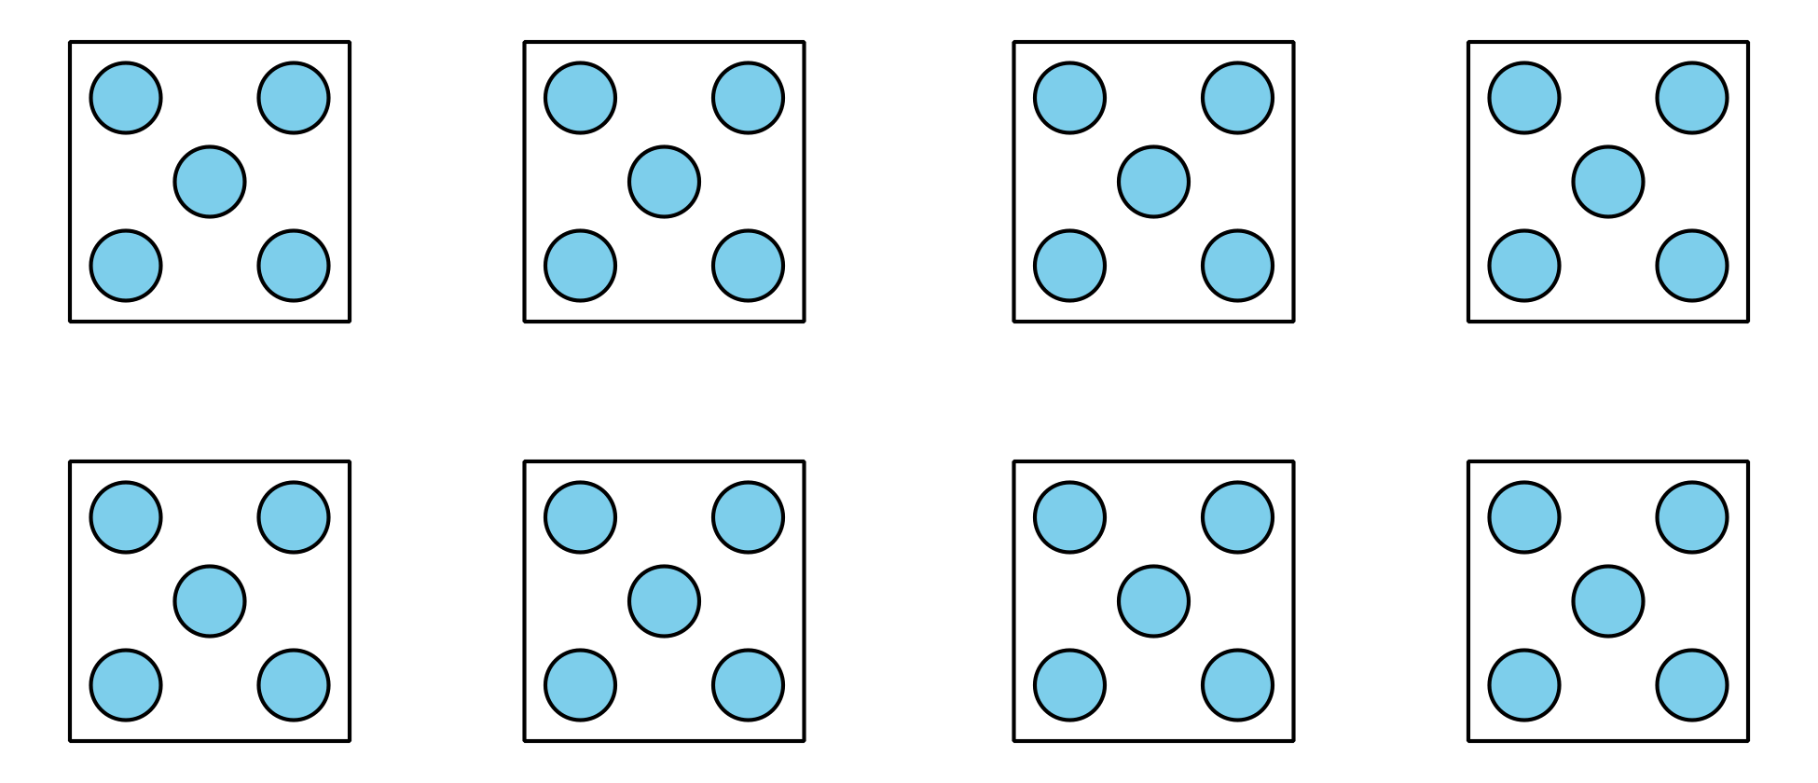
© CC BY 2021 Illustrative Mathematics®

